**SÃO PAULO SPTECH SCHOOL**

SISTEMA DA INFORMAÇÃO

**DOCUMENTAÇÃO**

PROJETO INDIVIDUAL – JAB BOXE (JBBX)

**Gustavo Albino Pereira**

RA: 03231048

SÃO PAULO

2023

Sumário

Contextualização: 3

Objetivos: 6

Justificativa: 7

Escopo: 8

Recursos: 8

Fora do escopo: 9

Requisitos funcionais: 10

Requisitos não funcionais: 10

Sprint BackLog 11

Premissas: 11

Restrições: 11

12

Ferramenta de gestão: 12

# Contextualização:

O boxe, também chamado de pugilismo, é um esporte que surgiu no Egito por volta de 3.000 a.C., como uma atração das festas realizadas pelos faraós. Contudo, o esporte se tornou popular apenas na Grécia Antiga, por volta no século VII a.C, com sua inclusão nas modalidades olímpicas.

O boxe ficou mais popular na Grécia Antiga, contudo sabe-se pouco sobre as regras do esporte na época. Mas se tinha conhecimento que os lutadores poderiam atacar com os punhos e envolviam os dedos com tiras de couro. O fim do jogo era decretado quando um dos atletas ficava inconsciente ou indicava desistência.

Na Grécia também existia o pancrácio, uma combinação da luta e do boxe, uma prova extremamente violenta e que poderia até levar a morte. A competição envolvia socos, chutes, joelhadas, cabeçadas, estrangulamentos etc. Tudo era permitido, exceto enfiar os dedos nos olhos e atacar a região intima.

No Império Romano, as lutas de boxe e as competições se tornaram mais sangrentas. Isso porque, os lutadores, geralmente gladiadores, competiam com luvas feitas de metal. Desde esse período o boxe entrou em declínio.

O boxe ressurgiu na Inglaterra, durante os séculos XVIII e XIX, praticado com as mãos descobertas (sem luva ou nenhum tipo de proteção), o que o tornava bastante violento. Consequentemente, o esporte precisou passar por algumas modificações a fim de minimizar esse caráter atroz.

o boxe não tinha muita popularidade no Brasil. Os poucos praticantes eram os emigrantes alemães e italianos, que estavam localizados no Rio Grande do Sul e em São Paulo, local onde foi realizada a primeira competição, entre um ex-boxeador francês e o brasileiro Luís Sucupira, o Apolo Brasileiro.

O boxe olímpico possui dez categorias no masculino, com três rounds de 3 minutos cada, e no feminino há três categorias, com quatro rounds de 2 minutos.

Desde pequeno tenho uma relação forte com o boxe, sempre tive curiosidade de prática, isso tudo vem do meu pai, porque sempre assistíamos qualquer esporte junto. Após anos mais específico em 2017 meu pai me colocou em uma academia de boxe por 2 anos. Desde então 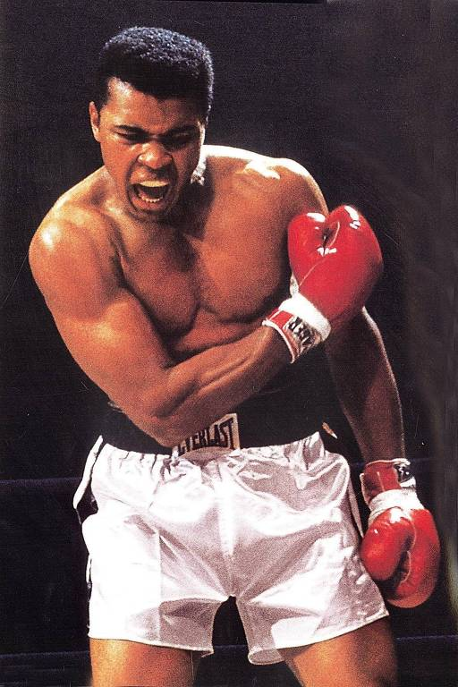o amor por essa arte marcial cresceu.

* Tive muitas inspirações no boxe, 1º em específico, muhammad ali, um lutador histórico que marco geração.
* “Odiei cada minuto de treinamento, mas não parava de repetir a mim mesmo: 'não desista, sofra agora para viver o resto de sua vida como campeão'”.

Nunca tive vontade assim de competir nesse ramo, mas parece quando realmente isso estava a desperta, aconteceu um acidente uma consequência, uma lesão que tive no joelho, acabou não sendo algo sério mais tive que me afastar das lutas...

Desde então sou “aposentado” não prático mais, mas depois de exames e recuperação, quis voltar, mais de uma forma por amor, sem academia, apenas treinos diários em casa.

* Uma imagem contendo pessoa, no interior, homem, atletismo

  Descrição gerada automaticamenteAo longo da recuperação, assisti muitos filmes que sempre me alegraram com o esporte, 2 principais são CREED e ROCKY, tenho um apego emocional por esses filmes, principalmente a lição de vida que eles passam.

Mesmo T.I sendo completamente diferente da carreira de lutador, considero muito o esporte não apenas como hobby, mais como um estilo de vida, mais disciplina e mais cabeça com você mesmo, ajuda a se conhecer melhor e te ensina a dor da vida.

O foco do projeto é informa todo conhecimento possível do boxe, seja calculando peso para lutas, estilos de luta e golpes e curiosidade olímpicas e sensibilizando o meu amor por esse esporte, e o quanto ele mudou minha vida.

**QUADRO DE MEDALHAS**

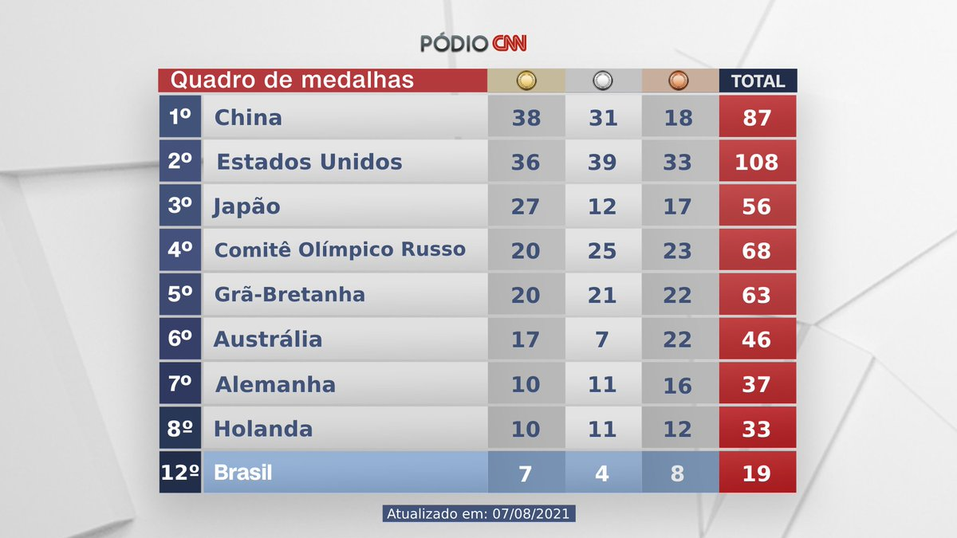

LINK : https://twitter.com/CNNBrasil/status/1424037628567953409

]

# Objetivos:

**Criar um projeto que contenha todos os ensinamentos técnicos do semestre:**

* Site desenvolvido com linguagem HTML, CSS e JavaScript;
* Modelo lógico e script de um banco de dados;
* Uso da API NodeJS para cadastro e consulta no banco de dados;

**Incluir Conceitos teóricos entre:**

* Conceitos Socioemocionais;
* Documentação e ferramenta de gestão;
* Métricas aplicadas aos dados;
* Uso da ferramenta Git Hub;

**Criar uma plataforma digital para incentivar a prática do esporte.**

**Desenvolver o projeto até 01 de junho de 2023;**

# Justificativa:

Incentivar a prática do sport, e diminuir o sedentarismo no brasil.

# Escopo:

* Site institucional com aplicação web
* Cadastro e Login
* Utilização do banco de dados MySql para armazenamento de dados recebidos, como informações do cliente e registros do projeto.
* Representação visual de gráficos e variações dos registros
* Uso de APIs
* A captura dos dados de cadastro e login do site serão salvos emum banco de dados na cloud

# Recursos:

* Desenvolvedor Web (1 pessoa), 20 horas semanais por 4 semanas (responsável pelo desenvolvimento do site);
* Administrador de Banco de dados (1 pessoa), 10 horas semanais por duas semanas (responsável pela criação da modelagem lógica e script do banco de dados);
* Disponibilidade d API NodeJS para gravar dados no banco de dados local/nuvem;
* Hospedagem e domínio do site em cloud;

# Fora do escopo:

* Qualquer material não ministrado durante as aulas do semestre, ou fora do nível de Compreensão do desenvolvedor do projeto.

# Requisitos funcionais:

# Requisitos não funcionais:

# Interface gráfica do usuário Descrição gerada automaticamenteSprint BackLog

# Premissas:

* **A desenvolvedora receberá todo conteúdo necessário para desenvolvimento do projeto.**
* **Os líderes pedagógicos estarão à disposição para retirar dúvidas e acrescentar feedbacks durante a elaboração do projeto.**
* **Todo conteúdo do website, como fotos e informações, será fornecido pelo desenvolvedor, através de seu arquivo pessoal e pesquisas.**

# Restrições:

* **O prazo para desenvolvimento do projeto é até a semana anterior a qual for**
* **marcada a apresentação do projeto;O projeto será inicialmente aplicado apenas para validação durante a apresentação do projeto;**
* **O site não será acessado por mobile em primeiro instante, apenas por desktop;**
* **Idiomas disponíveis: português, Brasil;**

# 

# Tela de computador com texto preto sobre fundo branco Descrição gerada automaticamente com confiança médiaFerramenta de gestão: